人教版一年级下册数学第三四单元试卷
一、我会算。
18-9= | 16-8= | 14-9= | 2+12= | （ ）－2＝9
8-4= | 9-8= | 11-4= | 1+8= | 4＋（ ）＝6
8+3= | 14-8= | 7-0= | 9-5= | （ ）－1＝4
7+7= | 6+4= | 11-8= | 14-6= | （ ）＋2＝12
12-4= | 15-6= | 18-4= | 17-8= | （ ）＋7 ＝14
二、我会填。
1、一个两位数个位的数是3，十位的数是5，这个数是（ ）。
2、47里有( )个十和( )个一。
3、100里面有( )个十。
4、6个十和6个一是( )。
5、和79相邻的数是( )和( )。
6、比91小，比88大的数是( )和( )。
7、最大的两位数是( )，最小的两位数是( )。
8、从大到小排列下面各数。
47 28 69 76 79 67
( )>( )>( )>( )>( )>( )
9、想一想，再填数。
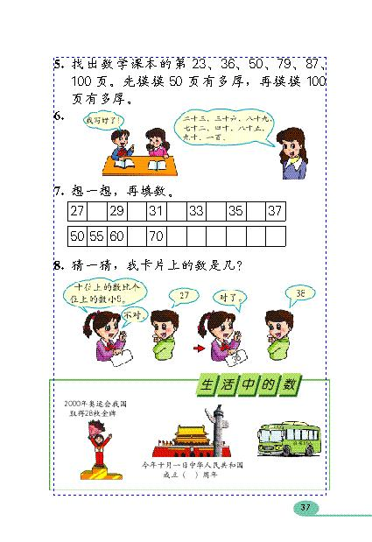
三、看图我会填。（共30分）
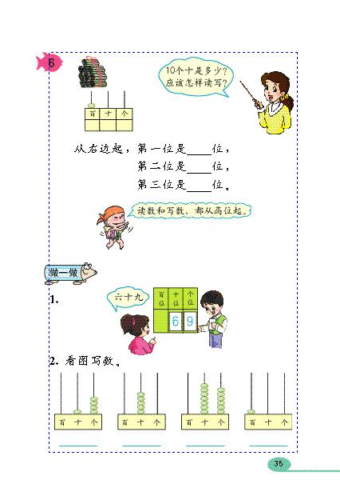
写作： 写作： 写作： 写作：
读作： 读作： 读作： 读作：
2、（8分）
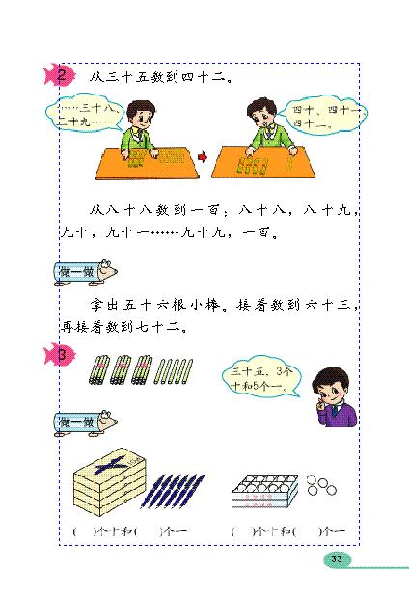
3、（6分）
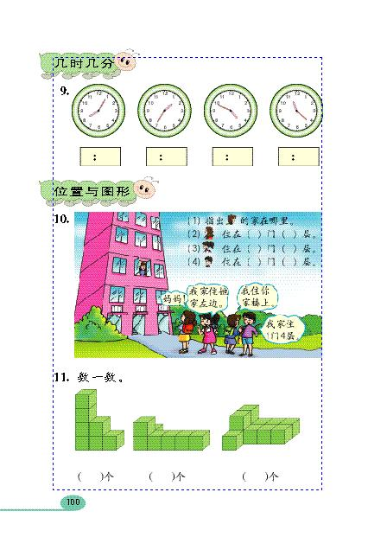
四、解决问题。（共15分）
1、（3分）
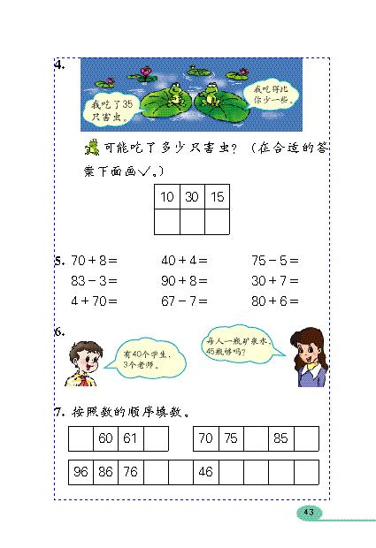
我吃乐8只害虫。
我吃的比你少一些。
可能吃了多少只害虫？（在合适的答案下面打“√”）
30只 | 25只 | 15只
2、（6分）
